Все о выплате 5 тысяч рублей на детей до трех лет

15 мая 2020 г.
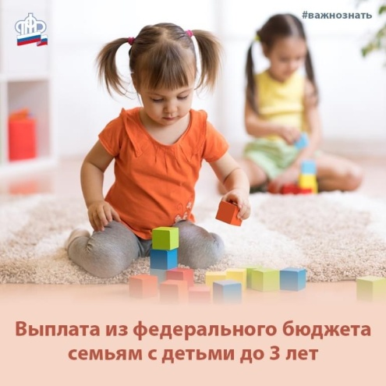
ГУ - Главное управление ПФР № 9 по г. Москве и Московской области информирует граждан о расширении мер поддержки для семей с детьми до трех лет. В соответствии с Указом президента от 11 мая 2020 года установлено право на ежемесячную выплату с апреля по июнь в размере 5 000 рублей всем семьям с детьми до трех лет. Теперь эти средства могут получить не только семьи, имеющие право на материнский капитал, но и вообще все семьи, в которых родился или был усыновлен первый ребенок с 1 апреля 2017 года до 1 января 2020 года. Выплата распространяется на детей, не достигших трех лет до 30 июня 2020 года включительно. Ежемесячная выплата будет предоставлена на каждого ребенка в семье до трех лет. Если в семье один ребенок до трех лет, выплачивается 5 000 рублей в месяц, если два - 10 000 рублей в месяц. На выплату может претендовать любая семья с детьми до трех лет, независимо от наличия или отсутствия права на материнский капитал. Выплата осуществляется только лицам, проживающим на территории российской Федерации. Если семья с детьми до трех лет проживала в другой стране, а затем вернулась в Россию, то для получения ежемесячной выплаты необходимо иметь документы, подтверждающие место проживания в данный период. Согласно законодательству право на ежемесячную выплату должно возникнуть до 1 июля 2020 года. Если ребенок родится до 30 июня 2020 года включительно, то семья автоматически получит право на ежемесячную выплату за июнь. Если ребенок родится 1 июля текущего года, то семья получит право на материнский капитал, а на дополнительную выплату уже нет. Выплата осуществляется за те месяцы, когда ребенку еще нет трех лет, а также за месяц, в котором ему исполняется три тогда. Например, если ребенку исполняется три года в мае, то семья получит выплату за апрель и за май. Ежемесячная выплата обеспечивается из федерального бюджета в качестве дополнительной помощи. Ежемесячная выплата не зависит от доходов семьи и иных мер социальной поддержки (пенсий, пособий, социальных выплат). Чтобы получить средства, достаточно до 1 октября текущего года подать заявление в личном кабинете на портале Госуслуг, а также на официальном сайте Пенсионного фонда. В заявлении нужно указать номер СНИЛС заявителя и номер банковского счета, на который поступит выплата. Никаких дополнительных документов представлять не нужно. В случае необходимости ПФР самостоятельно запросит все сведения. Заявление можно подать лично в территориальных органах ПФР. Напоминаем, что в связи с мерами по предупреждению распространения коронавирусной инфекции, обратиться в ПФР в настоящее время можно только по предварительной записи. Опекуны могут подать заявление на ежемесячную выплату лично в территориальный орган ПФР. Заявление на ежемесячную выплату при наличии сертификата на материнский капитал должен подать владелец сертификата. Если право на материнский капитал отсутствует, то заявление может подать любой родитель, который указан в свидетельстве о рождении ребенка. Если заявление подадут оба родителя, выплату получит тот, кто подал заявление первым. Заявление на ежемесячную выплату в Пенсионный фонд можно подать не по месту регистрации. В отношении выплаты действует экстерриториальный принцип обращения, то есть обратиться можно в любой территориальный орган ПФР (по месту жительства, пребывания, фактического проживания). Заявление может подать и представитель заявителя. Заявление можно подать в течение пяти месяцев - до 1 октября текущего года. Выплаты будут предоставлены за все месяцы с апреля по июнь при наличии у семьи соответствующего права. При подаче заявления после 30 июня денежные средства поступят за весь период единовременно. Если в семье двое или более детей в возрасте до трех лет, то для получения ежемесячной выплаты на каждого из них заполняется одно общее заявление: двух и более заявлений подавать не требуется. Если ребенку исполнилось три года в апреле, то семья может получить и ежемесячную выплату в размере 5 000 рублей за апрель, и единовременную выплату в размере 10 000 рублей после 1 июня текущего года. Если ребенку исполнится (исполнилось) три года в мае, то семья может получить ежемесячную выплату в размере 5 000 рублей за апрель и за май (всего 10 000 рублей), а также единовременную выплату в размере 10 000 рублей после 1 июня. Если ребенку исполнится три года в июне, то семья может получить ежемесячную выплату в размере 5 000 рублей за апрель, май и июнь (всего 15 000 рублей), а также единовременную выплату в размере 10 000 рублей после 1 июня. Если заявление подано через личный кабинет на сайте ПФР или портал госуслуг, то уведомление о статусе рассмотрения появится там же. Чтобы уведомление пришло автоматически, в личном кабинете должна быть настроена подписка на уведомления. Если заявление подано лично в клиентской службе ПФР, в случае положительного решения средства будут перечислены в установленный законом срок без дополнительного уведомления заявителя. В случае отказа гражданину направят заказное письмо с обоснованием такого решения в течение одного рабочего дня после дня принятия решения. При подаче заявления следует обратить внимание на то, что:
-помощь оказывается только гражданам Российской Федерации. Если лицо утратило гражданство РФ, выплата не осуществляется;
-поддержка оказывается гражданам РФ, проживающим на ее территории. В случае постоянного проживания семьи за пределами страны ежемесячная выплата в размере 5 000 рублей не осуществляется;
-в заявлении указываются реквизиты банковского счета заявителя, а не другого лица. Если было подано заявление с реквизитами банковского счета другого лица, то можно подать новое заявление со своими реквизитами (то есть реквизитами заявителя). Выплата на банковский счет другого лица не осуществляется;
Выплата не осуществляется в следующих случаях:
- при лишении или ограничении заявителя родительских прав в отношении ребенка;
- в случае смерти ребенка, в связи с рождением которого возникло право на ежемесячную выплату;
- при предоставлении недостоверных сведений;
В случае одобрения заявления выплата осуществляется на банковский счет заявителя в соответствии с реквизитами, указанными в заявлении.
Начальник Главного управления ПФР № 9 Людмила Тарасова в условиях распространения опасной для жизни инфекции рекомендует воспользоваться услугами ПФР дистанционно и подать заявление на выплату через личный кабинет на сайте ПФР или через портал госуслуг. Кроме того, руководитель Управления обращает внимание заявителей на необходимость внесения в заявление достоверной информации на основании данных из документов. «Именно правильно заполненное заявление в соответствии со всеми требованиями гарантирует своевременное принятие решения о выплате. Берегите себя и своих близких! Будьте здоровы!»

